**Journée Fin de saison**

**Tir à l’arc**

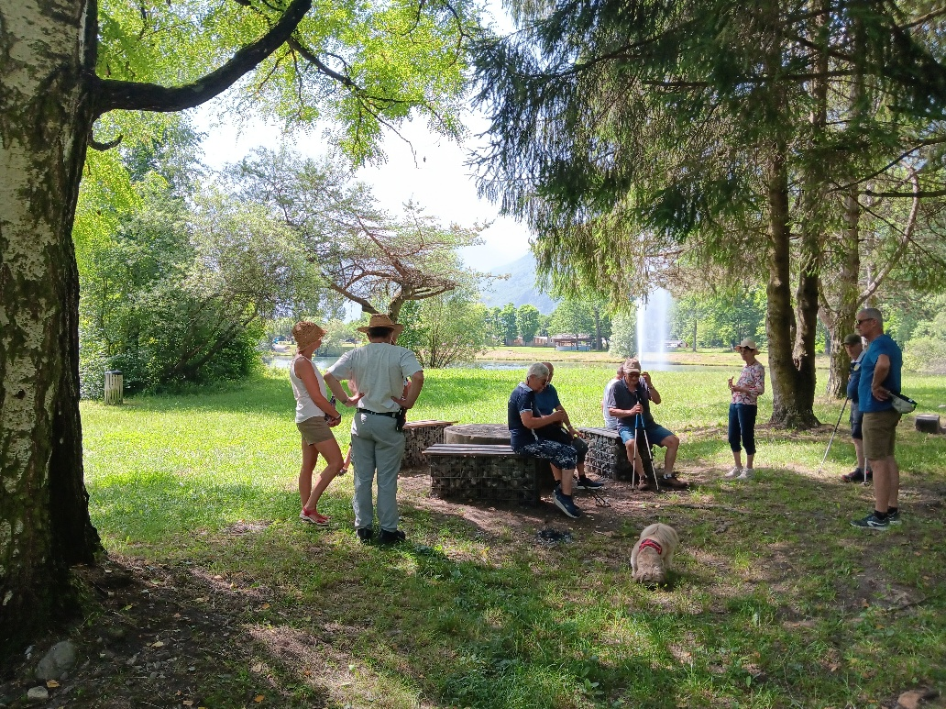

Cette année, c’est au lac de St Rémy que s’est achevée la saison sportive des archers de Maurienne Seniors.

Balade le matin, apéro et traditionnel repas, pris au restaurant "Le Lac Bleu".

Nous avons profité de ce moment pour mettre à l’honneur Roger, qui, avec près de 24 années d’investissement dans l’animation dont une dizaine en tant que responsable de l’activité TAL, souhaite laisser sa place.

L’après-midi, à l’ombre, les participants ont pu se retrouver pour une partie de cartes ou, nouveauté grâce à François-Xavier, une partie de boules carrées.

Un grand merci à tous et bel été.